УКРАЇНА
ВИГОДСЬКА СЕЛИЩНА РАДА
ІВАНО-ФРАНКІВСЬКОЇ ОБЛАСТІ
ВИКОНАВЧИЙ КОМІТЕТ

РІШЕННЯ
від 27.05.2021 № 67
смт.Вигода

Про роботу відділу правового забезпечення
та кадрової роботи апарату
Вигодської селищної ради за 2020 рік

Заслухавши звіт про роботу відділу правового забезпечення та кадрової роботи апарату Вигодської селищної ради, керуючись частиною 2 пунктом 2 статті 52 Закону України «Про місцеве самоврядування в Україні», виконавчий комітет селищної ради

В И Р І Ш И В:
1. Звіт про роботу відділу правового забезпечення та кадрової роботи апарату Вигодської селищної ради за 2020 рік взяти до уваги (додається).
2.Відділу правового забезпеченння та кадрової роботи апарату Вигодської селищної ради продовжувати забезпечувати організацію правової роботи, спрямованої на правильне застосування, неухильне додержання та запобігання невиконанню вимог чинного законодавства селищною радою, виконавчим комітетом, а також їх посадовими особами під час виконання покладених на них завдань та функціональних обов’язків.
3. Контроль за виконанням даного рішення покласти на керуючу справами (секретаря) виконавчого комітету Іванну Вертепну.

Заступник селищного голови
з питань діяльності виконавчих органів Василь Федірків

Додаток
до рішення виконавчого комітету
від 27.05.2021 № 67

З В І Т
про роботу відділу правового забезпечення та кадрової роботи апарату
Вигодської селищної ради за 2020 рік
Протягом 2020 року відділом підготовлено:
- 20 проєктів рішень сесії селищної ради;
- 19 проєктів рішення виконавчого комітету селищної ради;
- 327 розпоряджень з кадрових питань, з них 137 - тимчасового строку зберігання, 190 – тривалого строку зберігання
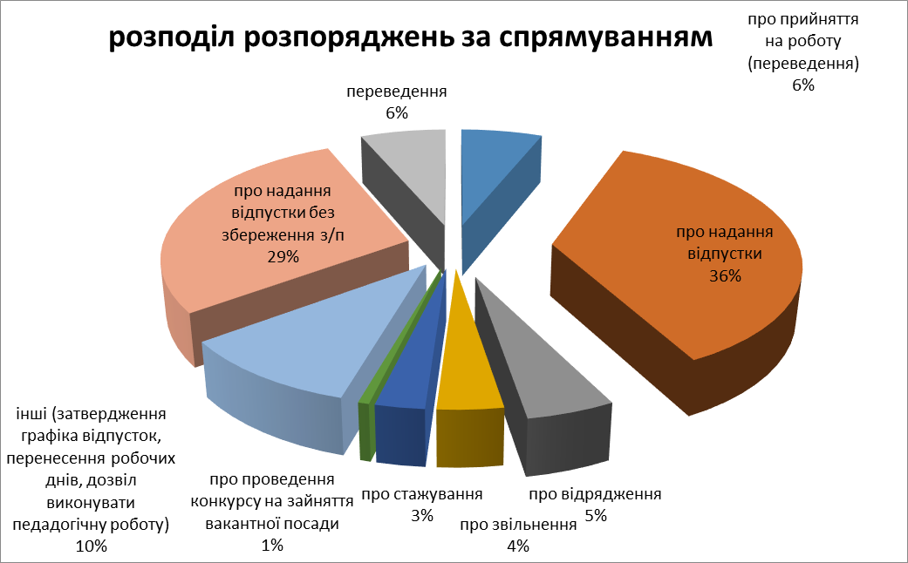
- 11 угод цивільно – правового характеру;
- перевірено на відповідність діючому законодавству 137 господарських договорів та угод;
- розглянуто 11 справ про адміністративні правопорушення (в складі адміністративної комісії при виконавчому комітеті);
- складено 9 актів обстеження зелених насаджень, що підлягають видаленню ( в складі комісії)
- проведено 134 закупівлі згідно Закону України «Про публічні закупівлі», з них 78 закупівель в складі тендерного комітету та 56 – уповноваженою особою, складено 86 протоколів щодо проведення засідань тендерного комітету селищної ради та 77 протоколів уповноваженої особи та оприлюднено відомості про закупівлі на веб-порталі Уповноваженого органу

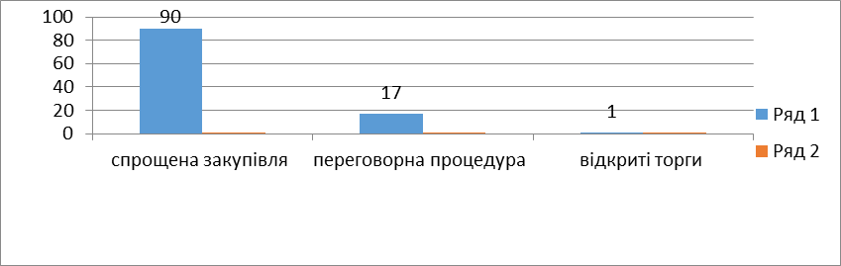
- заплановано 5 позовів до суб’єктів господарювання про стягнення заборгованості на загальну суму 405,73 тис.грн. За результатами розгляду всі позови задоволені.
Протягом звітного періоду до селищної ради надійшло 29 позовів
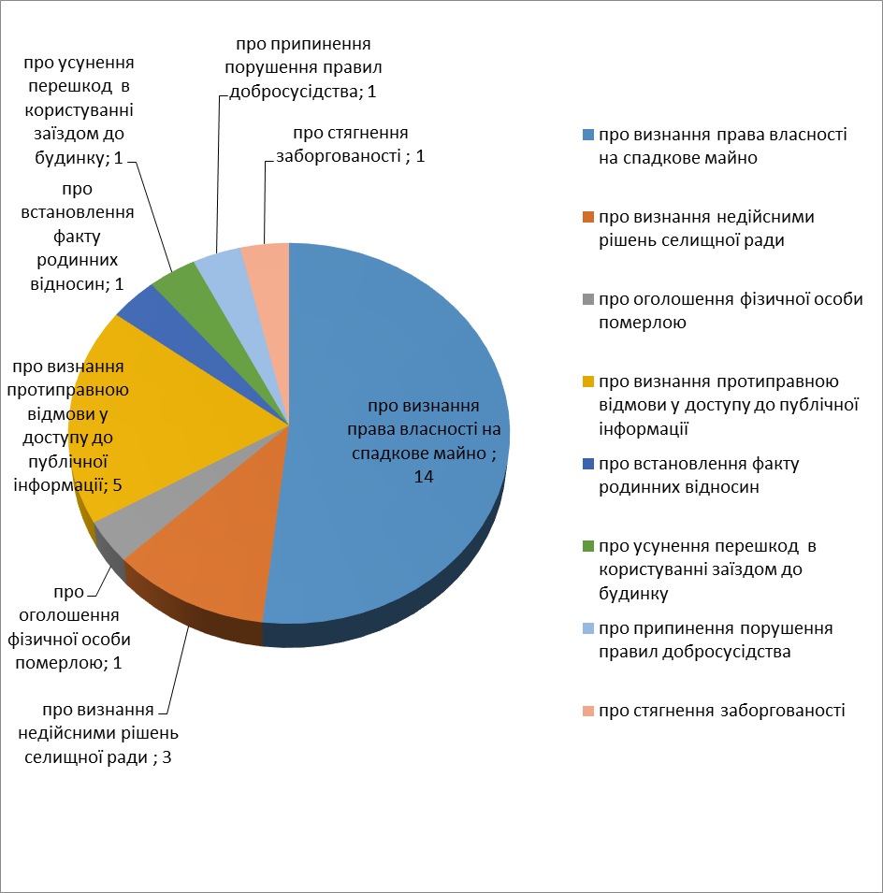
За результатами розгляду справ судом:
- задоволено 14 позовів про визнання права власності на спадкове майно;
- задоволено 1 позов про встановлення факту родинних відносин;
- задоволено 1 заяву про оголошення особи померлою;
- задоволено 1 позов про стягнення заборгованості;

- задоволено 1 позов про скасування рішення ради;
- відмовлено в задоволенні 2 позовів про скасування рішення ради;
- відмовлено в задоволенні 2 позовів про визнання протиправною відмови у доступу до публічної інформації;
- решта позовів залишено без розгляду.

Протягом 2020 року до відділу на розгляд надійшло 129 запитів про доступ до публічної інформації. За результатами розгляду:
- 19 запитів направлено для розгляду за належністю розпоряднику інформації;
- 7 запитів задоволено частково;
- в задоволенні 3 запитів щодо надання інформації відмовлено;
- 100 запитів розглянуто та надано відповідь на запитувану інформацію.

Крім того, ведеться облік особових справ та трудових книжок працівників апарату селищної ради.

Начальник відділу
правового забезпечення та
кадрової роботи апарату
Вигодської селищної ради Ольга Кудла

